Мороз и солнце - день чудесный или опасный?
Наконец, скоро придет настоящая зима. Рады взрослые и дети. Но, к сожалению, в морозную зиму многие люди, и в особенности дети становятся подвержены переохлаждению и обморожению, что может иметь очень серьезные последствия для здоровья. Давайте вместе вспомним простые правила, соблюдение которых позволит обезопасить себя и своих детей от переохлаждения даже в яркие морозные дни:
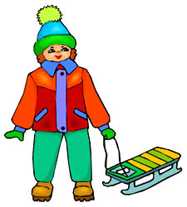
- одевайте свободную одежду - это способствует нормальной циркуляции крови. Не стесняйтесь одеваться как "капуста" - между слоями одежды всегда есть прослойки воздуха, которая великолепно сохраняет тепло;
- старайтесь, чтобы верхняя одежда была непромокаемой;
- зимнюю обувь желательно выбирать на высокой подошве;
- в обуви должны быть теплые стельки, вместо хлопчатобумажных носков наденьте шерстяные, так как они впитывают влагу, оставляя ноги сухими. Тесная обувь, отсутствие стельки, сырые грязные носки часто являются причиной потертостей и обморожения;
- выходя на мороз не забудьте варежки, шапку и шарф. Лучший вариант - варежки из влагоотталкивающей и непродуваемой ткани с мехом внутри. Перчатки от мороза не спасут;
- в ветреную холодную погоду перед выходом на улицу открытые участки тела (лицо) следует смазать специальным кремом, например "Морозко"; Щеки и подбородок можно защитить шарфом;
- старайтесь не находится длительное время в теплом помещении, если Вы уже готовы к выходу на улицу. Однако перед тем как выйти на мороз, стоит немного постоять в подъезде.
Уважаемые родители! Следует помнить, что у детей теплорегуляция организма еще не полностью сформирована. Дети более подвержены переохлаждению и обморожениям, и это следует учитывать при планировании прогулки. Свежий воздух необходим современному ребенку, однако прогулка должна быть не продолжительная 15-20 минут для детей дошкольного возраста. Детям 2 - 3 лет при соблюдении вышеизложенных рекомендаций находиться на улице в сильные морозы (-25-30 °С) не более 10-15 минут. А с младенцами вообще не рекомендуется гулять в столь морозную погоду - ограничьтесь "прогулкой на балконе" или при "открытой форточке".

Как витаминизировать питание ребёнка
Чтобы улучшить работу иммунной системы ребенка в зимний период, необходимо витаминизировать его питание на протяжении лета и осени. Осень очень богата на созревшиефрукты и овощи, которые являются главной кладовой витаминов и полезных микроэлементов. Поэтому в осенний период обязательно вводите в рацион своих детей овощи, такие как капуста, морковка, сладкий перец и многие другие. Получив достаточное количество витаминов, организм ребенка будет лучше сопротивляться различным вирусным и инфекционным заболеваниям.

Источники витамина С
Чтобы пополнить организм ребенка витамином С, необходимо вводить в его рацион такие овощи, как сладкий перец, который является лидером среди овощей по содержанию этого витамина; капусту, причем совершенно не важно, свежую или квашенную; яблоки, особенно с кислинкой, также очень богаты витамином С. Чтобы ребенок получил необходимую суточную норму витамина С, необходимо, чтобы он съел всего лишь один свежий сладкий перец или граммов 200 капустного салата. Лучше всего давать ребенку овощи в сыром виде, так как витамин С разрушается под воздействием высоких температур.

Источники витаминов А и В6

Морковь является настоящим кладезем этих витаминов. Витамин А способствует укреплению иммунитета и повышению сопротивляемости организма к инфекциям. Витамин В6 также является отличным защитником иммунной системы, к тому же он играет важнейшую роль в формировании лимфоцитов (кровяных телец). Кроме моркови, эти витамины содержат такие овощи, как картофель, капуста, бобы, фасоль, горох, зеленый лук, шпинат. Однако необходимо учесть, что витамин А лучше усваивается при помощи жиров, поэтому салаты из этих овощей лучше всего заправлять растительным маслом.

Источники витамина В1 (тиамин)
Чтобы укрепить нервную систему ребенка, а также улучшить работу его пищеварительной системы, в рационе должны присутствовать такие овощи, как горох, фасоль, помидоры, шпинат. Суточная потребность в этом витамине не такая уж и большая, всего 2-3 мг, но его отсутствие может способствовать развитию различных заболеваний.

Как готовить овощи, чтобы сохранить витамины
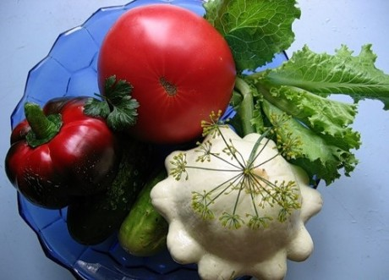
Чтобы сохранить питательную ценность овощей, необходимо правильно их обрабатывать и готовить. Мыть овощи нужно в холодной проточной воде. Помните, что основная часть витаминов и минералов в овощах находится под кожурой, поэтому чем тоньше вы их почистите и крупнее порежете, тем меньшие будут потери витаминов.
При необходимости отварить овощи лучше всего это делать в неочищенном виде, чтобы витамины, содержащиеся в них, меньше разрушались. А еще лучше, если вы их стушите, испечете на гриле или в духовом шкафу либо приготовите на пару. Зелень лучше всего класть уже в готовые блюда, а если все же необходимо их проварить, то не более 5 минут.
Знайте, что именно осень является самой благодатной порой для витаминизации ребенка, так как в свежих овощах самое большое содержание витаминов, а при длительном хранении, даже в самых лучших условиях, часть витаминов и минералов разрушаются. Однако овощи и фрукты необходимо давать ребенку круглый год, чтобы пополнять запасы организма полезными веществами.

